В помощь родителям (законным представителям).
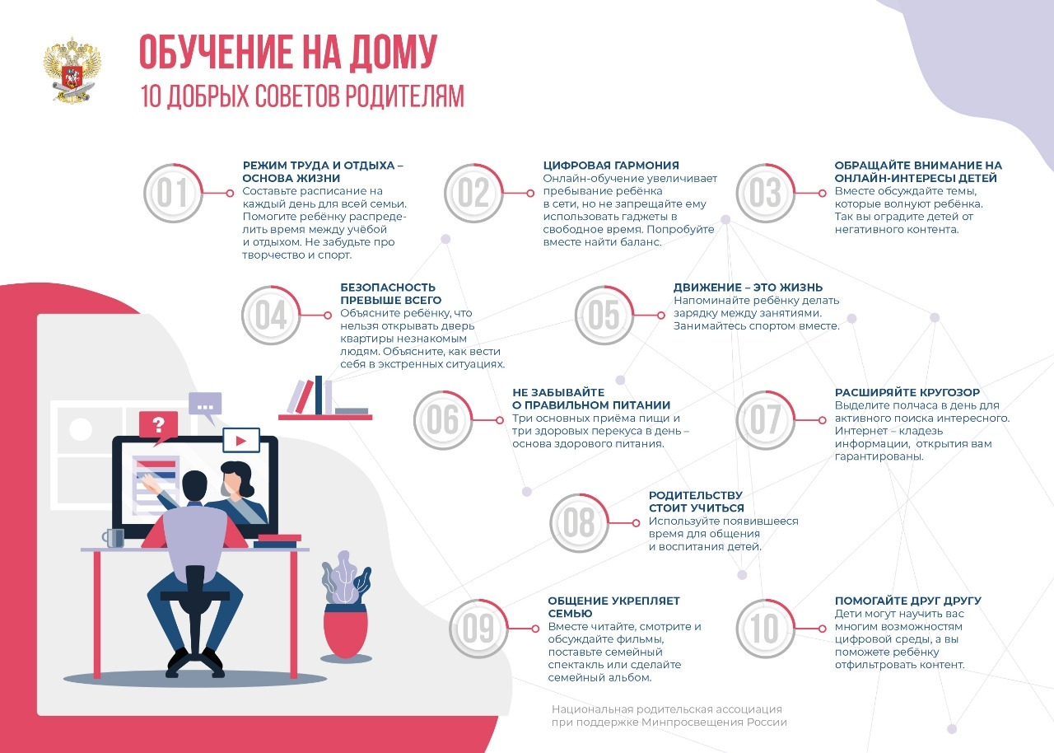

Алгоритм организации электронного обучения для родителей
Для организации электронного обучения дома необходимо:
- Организовать рабочее место для ребенка: стол, стул, технические средства обучения, освещение рабочего места, школьные принадлежности.
- Рабочее место должно правильно освещаться.
- Технические средства должны располагаться на расстоянии вытянутой руки.
- Должно быть достаточно пространства для письменной работы и занятий за компьютером.
- Необходимо проветривать помещение, где занимается ребенок. Устраивать физкультминутки.
- Старайтесь соблюдать комфортную среду во время уроков. Исключите посторонние шумы.
- Наблюдайте за работой ребенка на компьютере.
- Обязательно контролируйте время работы ребенка на компьютере. Необходимо устраивать перерывы.
- После работы за компьютером делайте с детьми гимнастику для глаз.
- Для профилактики общего утомления делайте простые физические упражнения.
Инструкция для родителей и учащихся в случае технических сбоев при работе на учебных платформах платформах

Уважаемые родители! Если, во время выхода на учебные платформы у вас возникнут технические проблемы, сообщите о возникшей ситуации классному руководителю. Обучение в этом случае будет организовано учителями – предметниками по учебникам с помощью рассылки заданий в АИС "Сетевой город. Образование", мессенджерах или группах социальных сетей или с помощью использования мобильной связи.
Алгоритм организации дистанционного обучения для учащегося, не имеющего технических средств обучения
- Учитель - предметник по телефону в форме СМС или ММС передает обучающемуся или его родителю инструкцию по изучению соответствующей темы учебника и задания по ней.
- Обучающийся под контролем родителей изучает заданную тему, выполняет задания.
- При возникновении у обучающегося вопросов по теме, учитель - предметник в телефонном режиме дает консультацию.
- Учащийся (или родитель) по телефону в форме СМС или ММС отправляет выполненное задание учителю - предметнику.
- Учитель - предметник оценивает выполненную работу, выставляет в электронный журнал.
Инструкция для родителей Обучение на дому — просто и эффективно!
Организация учебного процесса в домашней обстановке — комфортно и просто
Памятка Следите за здоровьем
Памятка Дистанционное обучение — без вреда для здоровья

